



Tuteur enseignant : M. Garnier
Maître de stage : M. Dupont
Optimiser la gestion des prestataires par la donnée :
Comment un traitement rigoureux de l'information soutient l’action opérationnelle chez IMA ?
Leslie Planet
BUT 2
2023/2026
Table des matières

Remerciements : 2
L’introduction : 3
L’entreprise : 4
Mission : 7
I. Les missions récurrentes 7
Traitement des données dans Business Objects (BO) 7
Actualisation de la base BILBO 8
Mise à jour des bases du réseau santé 9
Suivi des bases communales et des anomalies de saisie 9
II. Les demandes ponctuelles 10
Création d’une macro et d’une cartographie pour les ODS santé 10
Réflexion sur l’automatisation d’un fichier 13
III. Les projets 15
PRAXEDO : Vers une centralisation intelligente des prospects 15
Analyse du maillage dans les grandes agglomérations 16
Bilan Personnel : 18
Conclusion : 19
Lexique : 20
Annexe : 21
Résumé : 30
Summarize: 30

Remerciements :
Je souhaite tout d’abord adresser mes plus sincères remerciements à M. Garnier, mon professeur référent, pour son accompagnement attentif tout au long de mon stage. Son suivi, ses conseils et sa disponibilité ont grandement facilité cette expérience, tant sur le plan professionnel que méthodologique.
Je remercie également M. Dupont, mon maître de stage, pour m’avoir accueillie au sein de l’entreprise IMA et pour m’avoir formée avec rigueur et bienveillance. Sa confiance et ses conseils m’ont permis de progresser rapidement et de m’impliquer pleinement dans les missions qui m’ont été confiées.
Je tiens à remercier M. Morael, responsable du service Analyses et pilotage, pour l’aide qu’il m’a apportée tout au long de mon stage, ainsi que l’ensemble de l’équipe Analyses et pilotage, pour leur accueil chaleureux, leur disponibilité et leur bonne humeur, qui ont contribué à rendre cette expérience très enrichissante.
Je remercie également Mme Quintard, professeure d’économie et de comptabilité, pour son soutien pendant ma recherche de stage et pour m’avoir aidée à trouver une opportunité en adéquation avec mon projet professionnel.
Je souhaite exprimer ma reconnaissance à l’ensemble des enseignants de l’IUT, par la qualité de leur enseignement, qui m’ont permis d’acquérir les compétences nécessaires à la réalisation de ce stage. Leur engagement et leur pédagogie m’ont bien préparée au monde professionnel.
Enfin, je remercie chaleureusement mes proches pour leur soutien et leurs encouragements.

L’introduction :
Dans le cadre de ma formation, j’ai eu l’opportunité d’effectuer un stage au sein de l’entreprise Inter Mutuelles Assistance (IMA), un acteur majeur du secteur de l’assistance en France et dans le monde. Ce stage a représenté pour moi une occasion concrète de découvrir le fonctionnement d’une grande entreprise, tout en développant mes compétences sur des missions techniques et variées.
Durant cette période, j’ai contribué au traitement et à l’analyse de données internes, avec pour objectif d’en améliorer la qualité, la lisibilité et l’exploitation par les différents services. Une partie importante de mon travail a porté sur la mise à jour de données, la production de rapports, l’automatisation de processus via des macros, ainsi que la réalisation de cartographies. Ces cartes, souvent demandées par les services annexes, permettaient de visualiser les implantations de prestataires ou d’analyser des répartitions géographiques précises.
Dans un premier temps, je présenterai l’entreprise IMA afin de situer le cadre dans lequel s’est déroulé mon stage, puis développerai les différentes missions réalisées, avant de conclure par un bilan personnel portant sur les compétences acquises et les enseignements tirés de cette expérience.

L’entreprise :
Inter Mutuelles Assistance (IMA) est une société d’assistance créée en 1981 par trois grandes mutuelles d’assurance niortaises : la MAIF, la MACIF et la MAAF. Dès ses débuts, IMA s’est imposée comme un acteur incontournable dans le domaine de l’assistance, apportant une aide humaine, médicale et technique à plus de sept millions de bénéficiaires. L’entreprise intervient 24 heures sur 24 et 7 jours sur 7, partout dans le monde, en garantissant sécurité et réactivité.
Aujourd’hui, IMA est une structure d’envergure, forte de 6 119 salariés à l’échelle du Groupe, dont
3 371 pour le seul GIE IMA, au 31 mars 2025. Cette organisation permet de répondre à une activité particulièrement soutenue : à titre d’exemple, environs 15,9 Millions d’appels en 2024 sur l’assistance routière, sur l’activité mobilité et santé bien-vivre en France et à l’étranger. Malgré cette densité, la qualité du service reste une priorité constante, comme en atteste un taux de satisfaction de 91,8 % mesuré en 2024 dans les domaines de la mobilité, de la santé et du bien-vivre.
Aujourd’hui, IMA implantée dans six pays avec 15 entités, principalement en Europe et au Maghreb. Cette expansion a été rendue possible grâce à un savoir-faire reconnu, à une expertise forte ainsi qu’à un réseau solide de partenaires et de correspondants, qui assurent la qualité des interventions et la satisfaction des assurés. La mission centrale du groupe est d’accompagner ses bénéficiaires dans tous les aspects de leur quotidien, et plus encore dans quatre secteurs d’activités principaux.
Le premier secteur, la Mobilité, a pour ambition d’accompagner les mobilités actuelles et de favoriser celles de demain. Grâce à son réseau de partenaires fiables, IMA intervient sur l’ensemble de la chaîne d’assistance automobile et de déplacement, aussi bien en France qu’à l’international. Cela va du dépannage ou remorquage des véhicules en cas de panne, à l’assistance des personnes en déplacement, en passant par la gestion des appels d’urgence. Le secteur propose également des services d’assistance technique et de diagnostic. Enfin, il assure la gestion des flux ateliers et des relations clients, tout en offrant des formations adaptées aux intervenants.
Le second secteur, l’Habitat, vise à préserver et sécuriser le domicile ainsi que ses habitants. S’appuyant sur l’expertise d’IMH et d’IMA PROTECT, ce secteur propose des solutions adaptées aux besoins des bénéficiaires, en combinant digitalisation et savoir-faire terrain. L’offre couvre la gestion des sinistres habitation, allant du diagnostic à distance jusqu’à la réparation en nature, en passant par l’intervention d’urgence et les travaux nécessaires. L’ensemble des services est pensé pour répondre à la montée en puissance de la connectivité des habitations. Par ailleurs, ce secteur développe des solutions d’alarme et de télésurveillance simples à installer, associant objets connectés et réseaux d’experts qualifiés. Cette organisation permet d’assurer une sécurité et un confort sur mesure, avec un service d’alarme et d’intervention opérationnel 24 heures sur 24, 7 jours sur 7.
Le troisième secteur, Santé et Bien-vivre, est centré sur la protection et l’accompagnement des personnes à toutes les étapes de leur vie. La force de ce secteur réside dans son approche globale et humaine, portée par une plateforme interdisciplinaire médico-sociale regroupant travailleurs sociaux, ergothérapeutes, infirmières et médecins. Les équipes apportent une réponse adaptée aux besoins spécifiques des bénéficiaires, en facilitant leur quotidien à travers des services variés tels que l’assistance santé individuelle, le soutien aux aidants, la prévention des fragilités, l’accompagnement du parcours de soins, ainsi que la téléassistance et la téléconsultation. Cette approche bienveillante vise à assurer un suivi de qualité et un soutien constant, notamment en période de fragilité.
Enfin, le secteur Juridique a pour vocation de rendre le droit accessible à tous, qu’il s’agisse de particuliers, de professionnels ou de collectivités. Les juristes du groupe IMA offrent un accompagnement personnalisé, permettant à chacun de mieux comprendre et gérer ses démarches juridiques. Ils interviennent dans des domaines variés tels que l’information juridique multicanal, l’aide juridictionnelle, la conciliation, la formation, ainsi que la veille réglementaire.
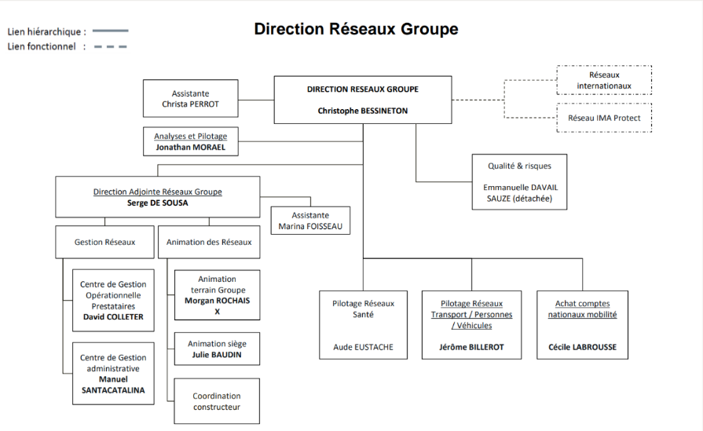
J’ai intégré la Direction Réseaux Groupe, au sein du service Analyses et Pilotage. Ce service produit le reporting destiné à l’animation des entreprises partenaires du groupe IMA, qui interviennent dans l’assistance aux personnes sinistrées. Les missions de ce service sont de piloter et d’optimiser la performance opérationnelle des prestataires partenaires d’IMA. Concrètement, lorsqu’un assuré est confronté à un problème, comme une panne de voiture, IMA se charge de mobiliser un professionnel agréé pour intervenir rapidement. Le rôle de la direction est d’assurer la qualité, la couverture et la performance du réseau sur tout le territoire.
J’ai intégré le pôle Analyse et Pilotage, où j’ai participé à la production et à l’exploitation des données cartographiques et statistiques. Ces données permettent d’orienter les décisions opérationnelles et stratégiques, comme l’identification des zones à renforcer ou l’évaluation de la performance des prestataires.
Ce stage m’a permis de découvrir un environnement stimulant, où l’humain, la technologie et la stratégie se rencontrent au service de l’utilité sociale ce qui m’a donné l’opportunité d’acquérir une expérience concrète et enrichissante au sein d’un groupe en pleine évolution, résolument tourné vers l’avenir.

Missions :

Les missions qui m’ont été confiées au cours de mon stage peuvent être réparties en plusieurs catégories. Tout d’abord, les missions récurrentes, qui comprennent les actualisations mensuelles et trimestrielles. Ensuite, les demandes ponctuelles émanant de services annexes (tels que la GOP, la CGA, etc.), formulées via un outil appelé « Portail Stat » impliquant la création de cartographies ou de statistiques, mais aussi la création de macros VBA. Enfin, j’ai également participé à des projets plus conséquents, comme l’intégration de « prospect » sur PRAXEDO ou encore l’analyse des grandes agglomérations.

I. Les missions récurrentes
Au cours de mon stage, j’ai participé à des missions régulières essentielles à la fiabilité et à la mise à jour des données utilisées par différents services de l’entreprise. Ces tâches reviennent à un rythme mensuel ou trimestriel, et jouent un rôle central dans le suivi de l’activité.

Traitement des données dans Business Objects (BO)
L’un des premiers volets de ces missions consiste à actualiser les données issues de Business Objects (BO). Cet outil permet d’interroger un entrepôt de données afin d’en extraire les éléments nécessaires aux analyses. Chaque début de mois, les dossiers traités par l’assistance durant le mois précédent sont importés dans BO. Bien que je n’aie pas eu à créer les requêtes, j’étais responsable de leur actualisation, ce qui exigeait une rigueur importante. L’outil est particulièrement lent : chaque requête pouvait prendre entre 10 et 30 minutes à s’exécuter, en raison d’un grand nombre d’utilisateurs connectés simultanément au serveur. Cette contrainte m’a appris à gérer efficacement mon temps et à planifier mes tâches afin de ne pas rester bloquée durant l’attente.
À partir des données extraites, je mettais à jour plusieurs requêtes dans des synthèses mensuelles concernant les prestations : dépannage/remorquage, hébergement à l’hôtel, services de taxi ou ambulance, transport en train et véhicules de location. L’objectif de cette synthèse est de fournir un document complet regroupant les volumes d’interventions et leur répartition par type de mandatement, utilisé ensuite à des fins statistiques et de pilotage. Une version trimestrielle permet de suivre l’évolution de ces prestations sur le long terme.

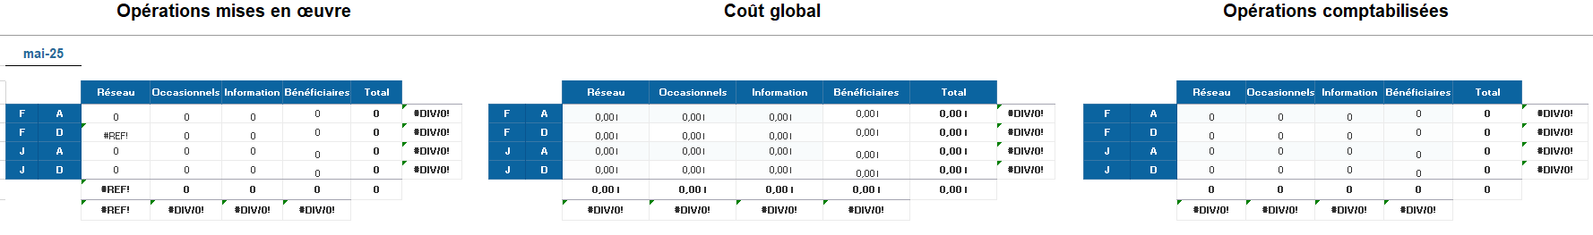
Extrait du fichier mensuel à compléter

Actualisation de la base BILBO
Un autre outil que j’ai eu à actualiser est BILBO. Il s’agit d’un fichier interne servant à suivre les volumes d’intervention liés aux dépannages et aux remorquages. Ce fichier consolide des données issues de plusieurs sources (DSP, FD ELEC, FD, MNT…) et permet de croiser ces informations avec deux autres sources : l’état des compétences et un tableau de bord.
Le fichier états des compétences, contient le nom des garages, leurs compétences qui peuvent être une marque ou une expertise dans un type de pannes, les lieux où ils se déplacent et une priorité des compétences allant de 0 à 9. Exemple :
Raison sociale | Compétence | Priorité | Code élément Géographique
Garage Martin | Dépannage batterie | 4 | FRA0602
Garage Martin | Dépannage batterie | 3 | FRA93
Garage Martin | Citroën | 3 | FRA0602
Le niveau de priorité permet à l’assistance de prioriser les garages lors des appels reçus. Le fichier Tableau de bord contient quant à lui l’activité du mois et un cumul de l’année. Il contient certains indicateurs comme le taux de DSP, le taux de missions acceptées ou encore le délai d’intervention. Il est possible de filtrer le tableau de bord en fonction de la marque du véhicule, du groupe (IMA, Stelantis ou Renault) ou selon la région RS.
Mon rôle était de veiller à l’intégration correcte des nouvelles données, ce qui est indispensable pour garantir une analyse fiable.
BILBO permet également de comparer les volumes entre différentes sources pour identifier des écarts éventuels.
La consolidation des données permet, en autres, de faire des points sur les différents garages, afin de remplir des tableaux semblables à celui-ci-dessous. Ces tableaux permettent de visualiser l’activité sur une ville clé choisie ou de filtrer sur la ville clé sur laquelle intervient un prestataire.
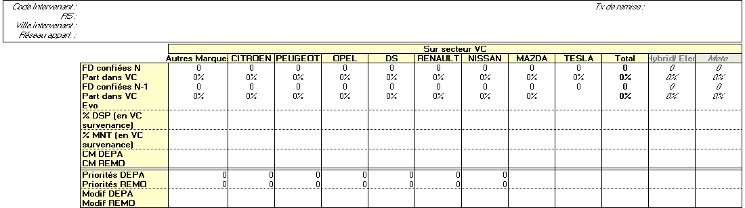
Exemple de tableau
Ce travail m’a permis d’approfondir mes connaissances des structures de fichiers Excel complexes, ainsi que des procédures de mise à jour automatisées. Les sources d’information étant multiples, ce travail demande une attention constante afin d’éviter toute erreur d’intégration.

Mise à jour des bases du réseau santé
Parmi les autres travaux récurrents, j’ai également eu l’opportunité de travailler sur les bases liées au réseau santé, qui regroupent différents corps de métier intervenant à domicile : auxiliaires de vie (AUXI), intervenants en garde d’enfant, aide à domicile (MENA), de nettoyage (NETO) ou encore de jardinage (JARDI). Ces bases centralisent les coordonnées, zones d’intervention et informations clés sur les prestataires.
Mon travail consistait à mettre à jour les intervenants et à actualiser les cartes associées.

Suivi des bases communales et des anomalies de saisie

J’ai eu l’opportunité de travailler sur la mise en qualité de la donnée.
La première étape se concentre sur l’actualisation de la base des communes. En effet, les communes françaises évoluent régulièrement : certaines fusionnent, d’autres disparaissent ou sont créées, ce qui oblige à une adaptation constante de notre base principale.
Pour ce faire, nous utilisons une ressource externe, la base INSEE. La base INSEE, dont la publication est trimestrielle sert de référence. Le fichier interne de la base des communes doit ainsi être mis à jour en fonction de ces évolutions.
La deuxième étape consiste à identifier et corriger une autre base spécifique (annexe 1) toujours dédiée aux communes qui présente des anomalies de saisie. En effet, lors des appels, les agents de l’assistance saisissent librement le nom de la commune, ce qui entraîne fréquemment des anomalies. Ce fichier a pour objectif de faire correspondre automatiquement les saisies erronées au bon code INSEE, afin d’éviter que les données géographiques soient faussées. Si cette base n’est pas correctement tenue à jour, cela peut entraîner des erreurs de cartographie : une intervention mal localisée peut faussement apparaître comme couverte par un prestataire, alors qu’en réalité, elle s’est produite dans une zone de carence.

II. Les demandes ponctuelles
En parallèle des missions récurrentes, plusieurs demandes ponctuelles m’ont été confiées. Ces tâches, souvent uniques ou exceptionnelles, m’ont permis d’explorer des aspects plus spécifiques de l’activité du pôle Analyse et Pilotage. Certaines de ces demandes m’ont particulièrement marqué en raison de leur complexité technique ou de l’autonomie qu’elles nécessitaient.

Création d’une macro et d’une cartographie pour les ODS santé
L’une des principales missions ponctuelles a concerné la refonte d’une macro VBA dédiée aux ODS Santé. Les ODS sont des formulaires soumis en ligne par des professionnels souhaitant rejoindre le réseau de prestataires IMA dans le domaine des services à la personne. Ces formulaires, générés au format HTM (annexe 2), posaient un problème technique majeur : leur structure n’était pas fixe. Concrètement, une même donnée, comme le nom de l’activité, pouvait apparaître dans des cellules différentes d’un fichier à l’autre, rendant toute automatisation complexe.
Face à cette contrainte, j’ai dû reconstruire entièrement une macro afin de standardiser l’importation des ODS dans un format Excel exploitable. Le but de cette macro était double : d’une part, convertir chaque ODS en fichier .xlsx (annexe 3), et d’autre part, extraire les données pertinentes pour les centraliser dans un tableau de suivi mensuel (annexe 4), ensuite consolidé dans un fichier annuel. Ce tableau permet aux gestionnaires de réseau et aux équipes de la GOP (Gestion Opérationnelle des Prestataires) de visualiser, mois après mois, les nouvelles candidatures, et ainsi d’obtenir une vision complète et actualisée des prestataires potentiels.
Cette macro contient 5 modules :
Un premier pour l’IMPORT. Il convertit chaque fichier htm, en fichier xlsx. Il y récupère les données souhaitées à l’aide du nom des colonnes du fichier macro, Exemple : la première colonne de mon fichier macro s’appelle « raison sociale », mon module IMPORT va donc chercher la cellule à droite de la cellule contenant « raison sociale », du fichier ODS. Cette action est répétée pour toutes les cellules. Lorsque le programme ne trouve pas la cellule, il passe à la suivante. Par exemple, pour les activités, seules celles effectuées par la société sont présentes dans le formulaire ODS. Le fichier source contient toutes les activités possibles, le programme positionne des croix à l’activité saisie. Quand les données sont remontées, nous procédons au contrôle de saisie, par exemple : vérifier que le code postal fait 5 caractères, que le numéro de SIRET compte 14 chiffres ou que le champ « raison sociale » ne contient pas de caractères spéciaux (slashs, guillemets, accents). On extrait également la date de l’ODS via le nom du fichier. Une colonne est aussi créée avec le nom du fichier renommé, sans le renommer immédiatement, afin de permettre une modification ultérieure au besoin. Nous finissons par fermer l’ODS en l’enregistrant en .xlsx avec son nom d’origine. Cela permet, lors de la copie du fichier, de ne pas avoir à le rouvrir. Avant de passer au module suivant, nous mettons en couleur les lignes comprenant des doublons générés par des ODS faites le même jour par la même entreprise.
Le deuxième module copie les ODS dans leur bon dossier : ODS_année. Tout d’abord, le module vérifie que le dossier ODS existe, en effet si nous sommes au début d’année, il est probable que le dossier n’existe pas. Aussi, afin d’éviter toute manipulation, le module crée le dossier de l’année en cours. Il copie ensuite les fichiers dans le dossier, les renomme en fonction de ce qui a été défini dans le fichier macro, puis pour finir les supprime de leur dossier d’origine. De plus, si un fichier existe déjà (possible en cas de doublons) alors le dernier fichier le remplace.
Le troisième module, sert à importer les données dans un fichier « recap », dont le nom change en fonction de l’année : recap_2024, recap_2025 … (comme pour le module copie). Si le fichier n’existe pas, nous copions celui de l’année précédente et nous le vidons. Afin de ne pas avoir à traiter deux fois la même ODS, nous copions les données en ajoutant une information signalant que l’entreprise est déjà présente dans ce fichier, en plaçant le code 1. De plus, nous ajoutons un lien vers le fichier des ODS.
Le quatrième module permet de vider le tableau.
Le cinquième est dernier module permet de gérer le bouton. En effet, pour éviter qu’un utilisateur clique sur l’import alors qu’il a déjà été exécuté, le bouton se transforme pour l’étape suivante. Exemple : après avoir cliqué sur « import », le bouton devient “copie” ; après le bouton “effacer”, il devient “fin”, associé à un message indiquant que le processus est terminé. Pour le réactualiser, il faut rouvrir le fichier macro.
Enfin, afin de répondre aux besoins des utilisateurs finaux, j’ai pris soin de distinguer les ODS émanant de la France métropolitaine de ceux provenant des départements d’outre-mer. Pour cela, une feuille séparée a été ajoutée au fichier récapitulatif. Cette distinction est essentielle, car les besoins, les contraintes logistiques et les maillages sont très différents entre ces deux zones.
En complément de ce travail technique, j’ai conçu une carte interactive (annexe 5) pour visualiser la répartition géographique des candidatures. Celle-ci met en évidence quatre métiers prioritaires dans le domaine de la santé et du service à la personne : les auxiliaires de vie, les aides à domicile, la garde d’enfants de moins de trois ans et celle de plus de trois ans. En croisant les données des ODS avec celles du réseau existant, j’ai pu représenter graphiquement les zones de maillage, c’est-à-dire les périmètres où des prestataires sont déjà en activité. L’un des objectifs de cette carte était de repérer les lieux de carence : des zones où des appels à l’assistance ont eu lieu, mais où aucun prestataire n’a pu intervenir. Ces points de tension géographique sont cruciaux pour les équipes GOP et les responsables de secteur, car ils permettent d’orienter la prospection de nouveaux prestataires vers les zones réellement en besoin.
Pour représenter les points des ODS et des prestataires, nous utilisons deux méthodes. Tout d’abord, nous utilisons leur adresse, leur code postal et leur nom de ville (sans anomalie, car nous l’avons croisée avec la base des communes). Si le point n’est pas trouvé, alors nous créons la géolocalisation avec son code INSEE.
La production de cette carte a également nécessité une étape de préparation importante, notamment pour positionner les prospects sur l’organigramme de la carte. J’ai veillé à indiquer non seulement leur adresse principale, mais aussi leur périmètre d’intervention, en tenant compte des distances maximales qu’ils sont autorisés à parcourir sans frais supplémentaires (jusqu’à 20 km autour de leur siège). C’est cette information qui permet ensuite de déduire visuellement les zones couvertes ou non.
Afin de représenter les carences par départements nous avons utilisé le fichier des carences. Cette base contient tous les lieux où IMA n’a pas trouvé de prestataires pour effectuer la mission. Nous avons créé un filtre pour identifier les corps de métiers concernés par ces carences. Nous avons ensuite procédé à une agrégation des points par région, ce qui permet connaître le nombre de carences par régions. Nous avons poursuivi avec une discrétisation (par exemple de [1 ;2[, [2 ;5[…) afin de pouvoir placer ces groupes sur la carte en y associant une couleur de plus en plus foncée selon le groupe.
Ce travail sur les ODS m’a offert une expérience riche, à la fois technique (automatisation, nettoyage de données, structuration) et stratégique (visualisation des besoins, soutien à la prospection, appui aux décisions opérationnelles). Il m’a permis de prendre du recul sur les enjeux réels de l’analyse de données dans une entreprise comme IMA, où l’efficacité du réseau est au cœur du bon fonctionnement global.
Ce travail de cartographie s’est appuyé sur un outil spécifique appelé Articque, un logiciel que je découvrais pour la première fois. Contrairement à d’autres outils plus classiques comme QGIS, que j’avais déjà utilisés dans un cadre académique, Articque fonctionne selon une logique d’organigramme, c’est-à-dire que chaque étape du traitement des données est représentée visuellement par des modules reliés entre eux. Cette approche m’a beaucoup aidé à structurer ma réflexion et à mieux comprendre le flux des données, de l’import jusqu’à la visualisation finale.
Pour mieux illustrer la manière dont ce logiciel a été utilisé, j’ai intégré en annexe 6 une capture d’écran de l’organigramme que j’ai construit dans le cadre de la cartographie des ODS Santé. Cette représentation visuelle permet de comprendre rapidement comment les différentes sources de données (localisation, périmètre d’intervention, type de métier, etc.) ont été traitées et croisées pour produire la carte finale.

Réflexions sur l’automatisation d’un fichier
En parallèle des missions réalisées, j’ai également été sollicitée pour participer aux réflexions sur l’automatisation d’un fichier utilisé par le service ASAN, qui gère les statistiques liées aux évacuations sanitaires par avion. Ce service, confronté à une montée en charge en période estivale, souhaite remplacer son système actuel de saisie manuelle hebdomadaire (annexe 7) par un outil plus automatisé, basé sur l’import de données directement dans un tableau récapitulatif.
Bien que ce projet soit encore à un stade préliminaire, j’ai assisté à une première réunion avec l’équipe concernée. L’objectif exprimé est de développer une macro capable de centraliser automatiquement les informations issues des différents dossiers traités (annexe 8), en assurant à la fois la cohérence du format et la régularité de l’archivage. Ce projet revêt un enjeu important pendant la période estivale, où le volume des vols sanitaires augmente fortement.
Même si je n’ai pas eu le temps d’entamer ce développement pendant mon stage, cette sollicitation m’a permis de m’impliquer dans la phase de cadrage fonctionnel, d’identifier les contraintes techniques à anticiper (format des fichiers, fréquence des mises à jour, structure du tableau final) et de proposer des premières pistes de structuration. Le projet devrait se poursuivre après mon départ, en lien avec l’équipe en charge de l’automatisation des processus internes.
Voici, comment les dossiers sont organisés, chaque semaine, un dossier dédié, nommé selon la date de la semaine concernée, est créé. C’est dans ce dossier que tous les fichiers Excel (.xlsx) relatifs aux dossiers ASAN sont déposés par les équipes de l’assistance.
Lors de l’exécution de la macro, l’utilisateur sélectionne ce dossier, puis le programme ouvre tous les fichiers Excel qu’il contient. Ces fichiers correspondent à des rapports hebdomadaires fournis par différents intervenants.
La macro doit ensuite analyser chaque fichier pour vérifier que sa structure respecte bien la nomenclature attendue : présence de colonnes clés, format correct des données, etc. En cas de fichiers non conformes, par exemple un fichier hors sujet, la macro doit signaler une erreur explicite, indiquant le nom du fichier problématique et la nature du défaut.
Cette étape est cruciale car, comme nous l’avons constaté lors de la réunion, certains fichiers déposés ne respectent pas toujours les consignes, ce qui peut perturber le traitement automatisé.
Une fois les fichiers validés, les données extraites sont consolidées dans un tableau final homogène. Ce tableau respecte un modèle standardisé, facilitant ainsi la lecture, l’analyse et le suivi des opérations ASAN, notamment les indicateurs liés aux « poses carburants » et « night stops ».
En effet, ces indicateurs doivent faire l’objet d’un suivi particulier car ils ont été identifiés comme des facteurs de coûts importants dans les prises en charge de l’assistance.

III. Les projets
Au cours de mon stage, j’ai également eu l’opportunité de travailler sur des projets transversaux. Ces missions m’ont permis d'ajouter des fonctionnalités à des outils en cours de construction ou de transformation, présentant des enjeux concrets pour l'organisation et l'efficacité des services internes. J’ai principalement été impliquée dans deux grands chantiers : l’intégration de « prospects » sur PRAXEDO, et l’étude cartographique sur les grandes agglomérations françaises.

PRAXEDO : Vers une centralisation intelligente des prospects
Parmi les projets auxquels j’ai contribué, l’un des plus structurants a concerné la centralisation des données prospects dans l’outil PRAXEDO, utilisé quotidiennement par les responsables de secteur (RS). Cet outil permet, entre autres, la prise de rendez-vous, le suivi des interventions et l’accès aux bases de données des prestataires. Cependant, jusqu’à récemment, aucune vue consolidée des potentiels futurs prestataires, appelés « prospects », n’existait, ce qui entraîne des approches très disparates selon les régions.
Chaque RS gère en effet ses propres listes de prospects, parfois uniquement de mémoire, ou bien dans des fichiers personnels, ce qui rend difficile tout suivi collectif. L’objectif du projet était donc de rendre accessible, directement sous PRAXEDO, une base de prospects provenant de deux sources principales : les ODS et les occasionnels (c’est-à-dire des professionnels ayant déjà travaillé pour IMA sans être prestataires agréés).
Nous avons importé les données dans les champs clients et sites existants sous PRAXEDO. La distinction se fait à travers la description, dans laquelle nous avons appliqué un préfixe normalisé : ODS_ pour les offres de service, et OCCAS_ pour les occasionnels. Cela permet de conserver une structure identique pour toutes les fiches, tout en facilitant le filtrage visuel ou la recherche par les utilisateurs.
Les données intégrées restent très complètes : elles incluent la raison sociale, les coordonnées, les informations de contact, la localisation géographique (longitude et latitude) et une description structurée (modèles en annexe 9 et 10). Le tout est conforme au format standard de l’outil PRAXEDO.
Une attention particulière a été portée à la qualité de cette base. Nous avons effectué un croisement des données avec la base des prestataires IMA afin d’éviter que certains ODS déjà présents comme prestataires agréés ne soient ajoutés en doublon dans la base des prospects. Le croisement a été réalisé à l’aide des codes SIRET, ce qui a permis d’écarter ces cas automatiquement.
Ce projet est encore en phase de test. Deux RS ont été sélectionnés pour tester cette nouvelle fonctionnalité en situation réelle, avant un éventuel déploiement à l’ensemble des 16 RS. Une démonstration a été organisée afin de les accompagner dans la prise en main de l’outil. Il sera alors intéressant de recueillir leur retour utilisateur sur certains aspects comme la lisibilité, l’utilité perçue et de collecter des suggestions d’amélioration.
Pour l’instant, la centralisation de ces données constitue déjà une avancée. À terme, l’objectif est de permettre aux RS de disposer d’un référentiel commun pour détecter des opportunités de partenariat local, en particulier dans les métiers où le réseau est actuellement déficitaire (plomberie, serrurerie, vitrerie…).

Analyse du maillage dans les grandes agglomérations
Un autre projet auquel j’ai participé a pour but de mieux appréhender la couverture des grandes villes françaises en matière de sinistres et d’interventions. L’enjeu ici est d’identifier les zones où le réseau de prestataires est insuffisant au regard du volume de demandes, dans un contexte urbain particulièrement dense.
Le point de départ de cette analyse a été de modifier le fichier des sinistres, transmis chaque mois par un autre service, afin de le filtrer sur les arrondissements voulus (Marseille, Bordeaux, Lille…). Ce fichier contient l’ensemble des sinistres déclarés à IMA sur une période donnée. Les données sont très riches : on y trouve le type de véhicule (voiture, moto, poids lourd, caravane, vélo, etc.), la localisation du sinistre, l'identité du prestataire qui est intervenu, la date, l’heure et la nature de la résolution.
Les fichiers d’origine, fournis au format Excel, présentaient des contraintes importantes : taille très élevée, structure complexe, et surtout une importante variabilité dans les noms de communes. Pour remédier à cela, j’ai effectué un travail de normalisation, en croisant ces données avec un référentiel interne des communes. Ce fichier contient les codes INSEE, les noms officiels, les identifiants d’arrondissements ainsi qu’un système de "recherche ville" propre à IMA, permettant de résoudre les confusions fréquentes entre communes homonymes de départements différents.
Une fois cette étape de mise en qualité des données effectuée, nous avons pu enrichir les données sinistres avec des données géographiques fiables, et ainsi commencer à réfléchir à la cartographie, depuis l’outil Arctique. Cet outil permettra de visualiser les volumes de sinistres par agglomération, d’identifier les zones à risque, et de repérer les secteurs où un seul prestataire réalise la quasi-totalité des interventions.
Les indicateurs concernent notamment le taux de couverture (nombre de sinistres par nombre de prestataires actifs), la répartition par métier, ou encore la distance moyenne entre le lieu du sinistre et le prestataire intervenu. L’ambition du projet est de permettre une décision plus éclairée sur les zones prioritaires à renforcer, et éventuellement d’intégrer cette logique dans les futures campagnes de recrutement.

Bilan Personnel :

Ce premier stage en entreprise a été une véritable étape dans mon parcours, à la fois sur le plan professionnel et personnel. Il m’a permis de découvrir les codes du monde du travail : les attentes en matière d’autonomie, de rigueur, de communication, mais aussi l’importance de l’organisation dans des environnements où les délais sont serrés et les enjeux concrets.
J’ai eu l’occasion de me confronter à des outils que je ne connaissais pas, notamment Arctique. J’ai particulièrement apprécié sa prise en main intuitive et sa logique visuelle, que j’ai trouvée plus accessible que celle de QGIS, que j’avais utilisé dans un cadre académique. Grâce à lui, j’ai pu produire des cartes complexes et structurées, essentielles à la prise de décision opérationnelle. Cela m’a permis de mieux comprendre l’ampleur de certaines tâches, notamment la mise à jour des bases de données, que je sous-estimais auparavant. J’ai également pris conscience de l’importance que confère la mise en qualité des données. Cette immersion m’a donné la chance de percevoir comment les acteurs interagissent et de comprendre leurs implications dans la chaine de valeur que sont les bases de données.
Ce stage m’a également confrontée à certaines de mes difficultés, notamment au niveau de la communication. En effet, mon manque d’assurance a été perçu dans les premières semaines de mon stage. Grâce aux retours bienveillants formulés à mi-parcours, notamment concernant mon manque de prise de notes, j’ai pu progresser et adapter mes méthodes de travail. Je me suis sentie de plus en plus à l’aise pour poser des questions, demander des précisions et échanger avec les membres de l’équipe, rendant ainsi la deuxième moitié du stage d’autant plus enrichissante.
Enfin, cette immersion chez IMA a renforcé mon envie de travailler dans le domaine de la data. J’ai aimé manipuler des jeux de données variés et concrets, parfois atypiques, et contribuer à des projets qui ont un véritable impact sur le terrain. Je me projette désormais plus clairement vers une orientation professionnelle tournée vers l’analyse, l’automatisation, et la valorisation des données.

Conclusion :

Au terme de ces dix semaines de stage au sein d’Inter Mutuelles Assistance, j’ai pu découvrir de manière concrète le fonctionnement d’une grande entreprise.
On m’a donné l’opportunité de travailler sur des missions variées et confié des missions techniques. Ce stage m’a permis d’approfondir mes compétences en traitement de données, en automatisation avec VBA, mais aussi en cartographie via l’outil Arctique, que j’ai découvert. J’ai pu intervenir sur des projets récurrents essentiels au bon fonctionnement des services internes, mais également sur des sujets stratégiques comme l’intégration des prospects sous PRAXEDO et l’analyse du maillage territorial.
J’ai également compris à quel point la rigueur, la structuration des données et la clarté des outils fournis aux utilisateurs sont déterminants dans la prise de décision. Même si je n’ai pas toujours eu de retours directs de la part des utilisateurs finaux, j’ai senti que mon travail s’inscrivait dans un cadre collectif plus large, où chaque amélioration technique facilite la gestion du réseau de prestataires.
Sur le plan personnel, ce stage m’a également permis de gagner en autonomie, en capacité d’organisation, et de progresser sur certains de mes points faibles, notamment en communication. Cette première immersion professionnelle a renforcé mes convictions concernant mon orientation professionnelle. Je souhaite poursuivre mon évolution professionnelle dans le domaine de la donnée, et tout particulièrement dans des environnements où les données ont un impact concret sur le terrain.

Lexique :

ASAN : Avion sanitaire
BO : Business Object
CGA : Centre de Gestion Administrative
DSP : Dépannage Sur Places
FD : Facture décidée
FD Elec : Facture décidée Electrique
GOP : Gestion Opérationnelle des Prestataires
GIE : Groupement d’Intérêt Economique
INSEE : Institut National de la Statistique et des Études Économiques
Macro : un programme construit à l'aide du langage VBA
MNT : Mission non traitée
Night stop : Arrêt des avions dans les aéroports afin de les faire partir tôt le matin ou tard dans la nuit
Occasionnel : Personnes non prestaires mais qui ont déjà eu une facturation d’intervention par IMA
ODS : Offre De Services, formulaire pour postuler afin d’être prestataire
Prospect : Entreprises que l’on souhaite démarcher pour qu’elles deviennent prestataires
RS : Responsables de Secteur, s’occupent des prestataires de leur région sur le terrain
SIRET : Système d'Identification du Répertoire des Etablissements, composé de 14 chiffres
VBA : Visual Basic for Applications, langage de programmation sur Excel
VL : Véhicule Léger, exemple : voiture

Annexe :

Annexe 1 : Court extrait de la base des communes

Commune « mal orthographié »
Code INSEE
Commune « bien orthographié »

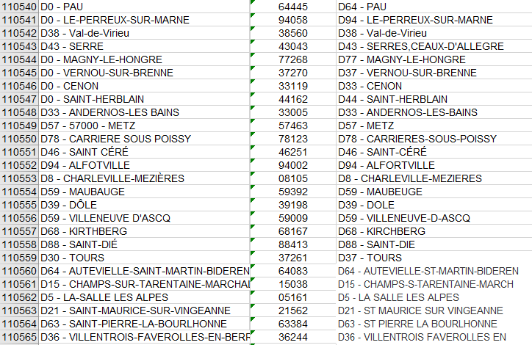

Annexe 2 : Extrait du formulaire à remplir pour postuler en tant que prestataire santé

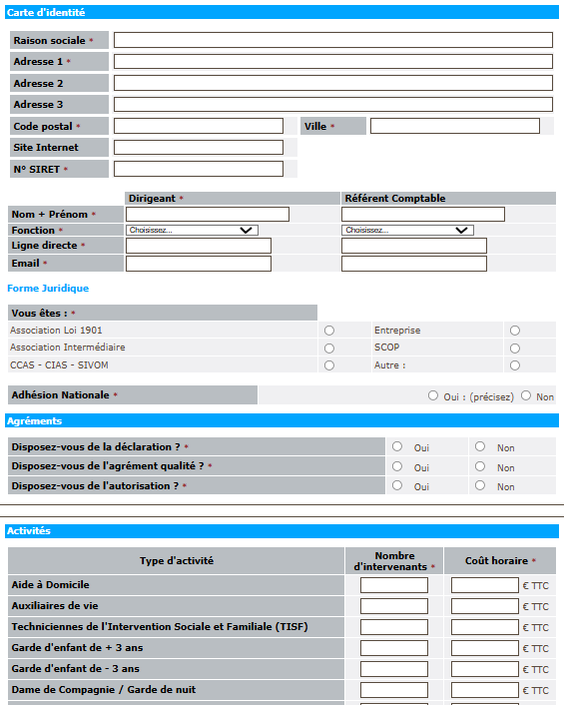

Annexe 3 : Extrait du formulaire un fois converti en Excel

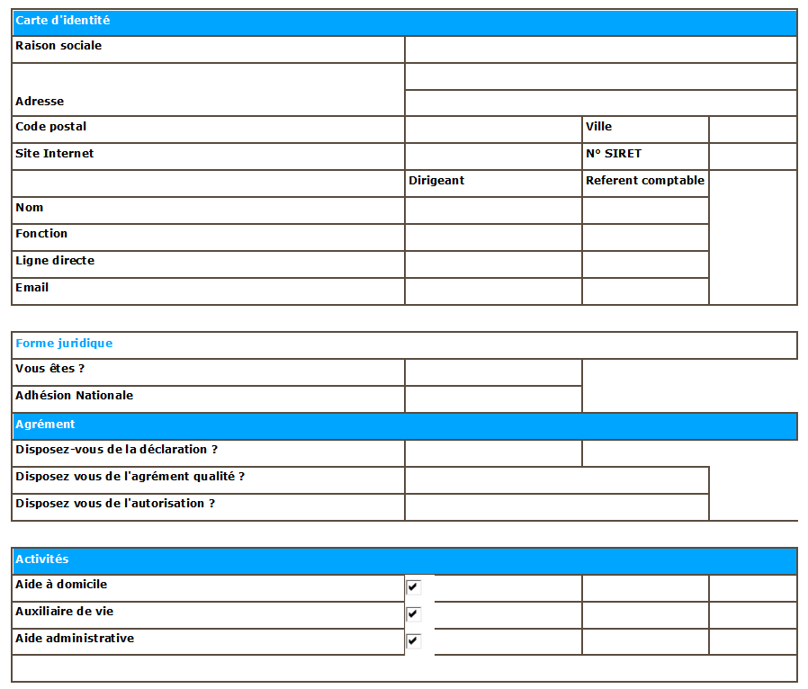
Annexe 4 : Tableau de suivi annuel des ODS Santé

Présent 3 fois, une fois pour cocher les cases de leur prestation, une fois pour le nombre de personne et enfin une fois pour leur tarif
Annexe 5 : Carte en fonction des auxiliaires de vie

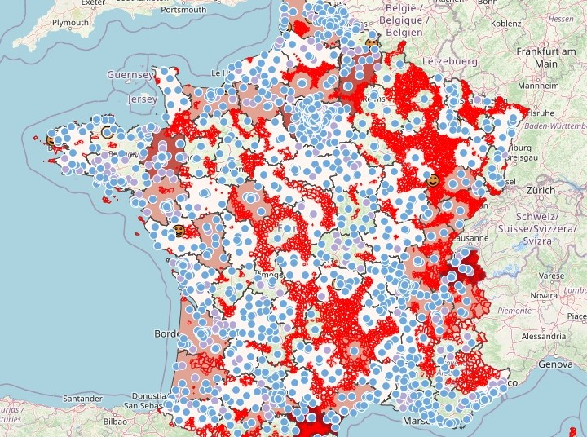
Le rouge indique les communes sans prestataire dans les 20 km autour. Les prestaires sont eux représentés par les points bleu et violet. Les smileys représentent les prospects. En fond de carte nous pouvons voir un dégradé de rouge représentant le nombre de carence par région.

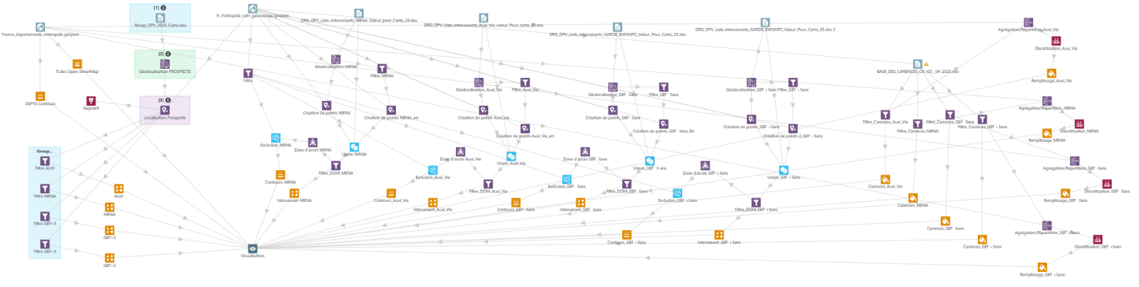
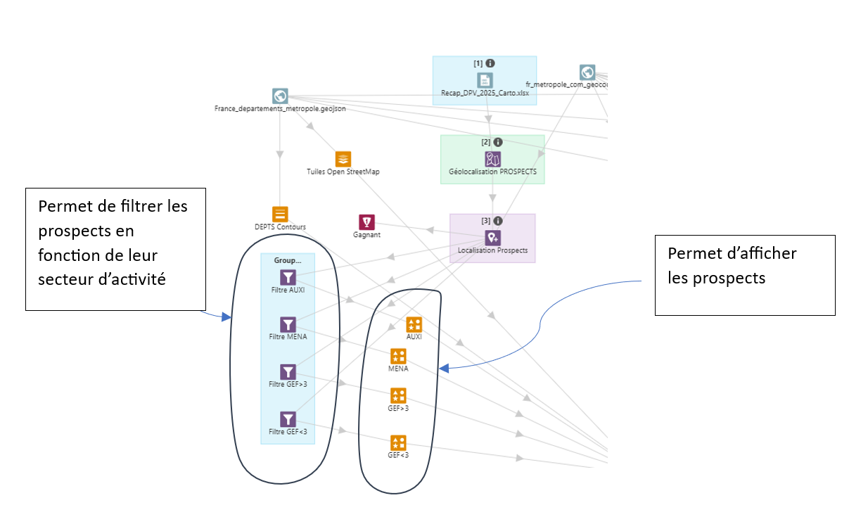
Partie en rouge :
Annexe 6 : Organigramme de la carte pour les ODS Santé

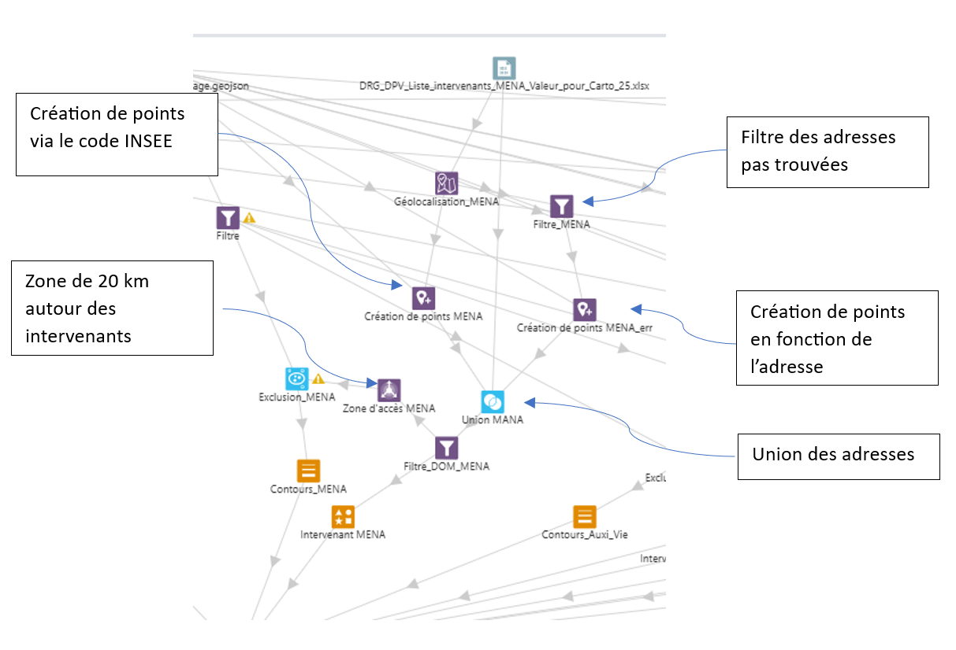
Partie en bleu :

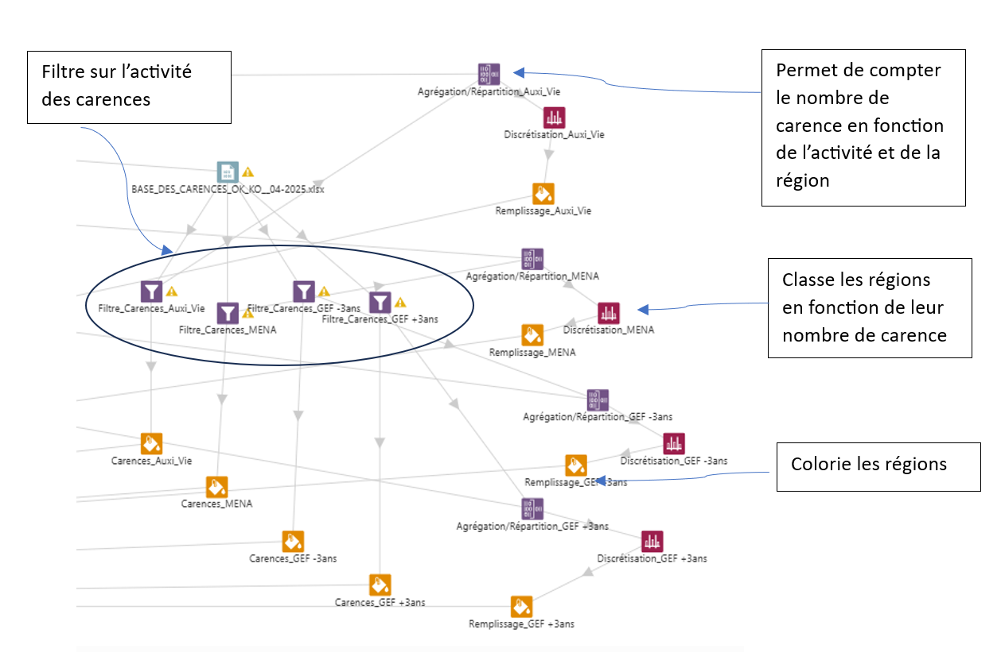
Partie en vert :

Annexe 7 : Tableaux de synthèse actuelle sur les ASAN

Annexe 8 : Exemple de dossier ASAN vierge
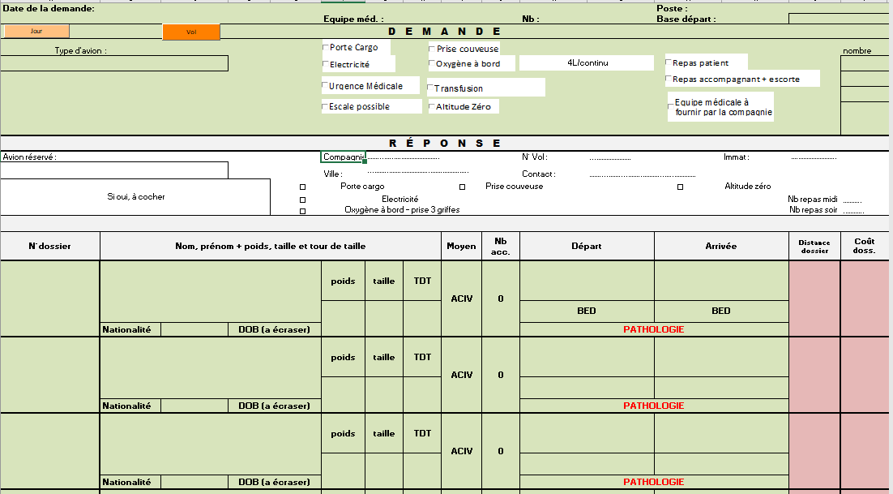
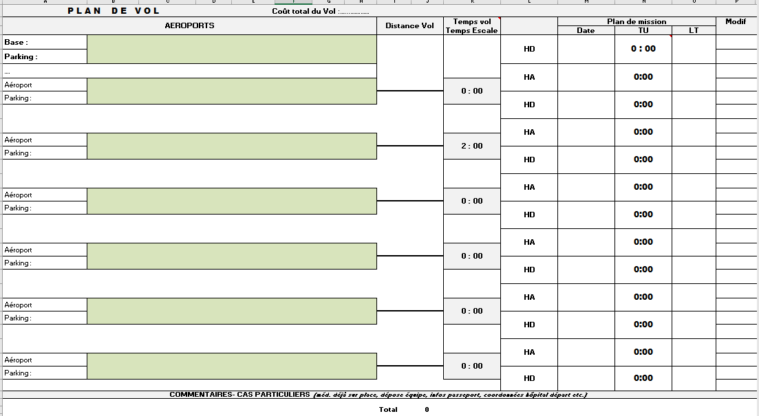
Annexe 9 : colonnes présentes dans la table des clients

Annexe 10 : colonnes présentes dans la table des sites

Résumé :

Au cours de mon stage au sein du pôle Analyses et Pilotages d’Inter Mutuelles Assistance (IMA), j’ai été amenée à travailler sur des missions variées alliant traitement de données, automatisation via VBA, et cartographie opérationnelle. Mes tâches se sont articulées autour de trois grands axes : des missions récurrentes (actualisation de bases de données, extraction sous Business Objects, mise à jour d’indicateurs), des demandes ponctuelles (refonte de macros, traitement des Offres de Service Santé), et des projets stratégiques (centralisation des prospects dans PRAXEDO, étude du maillage dans les grandes agglomérations).
Ce stage m’a permis de développer des compétences techniques concrètes (notamment sur les outils Excel, BO, VBA, et Arctique), mais aussi de mieux comprendre les enjeux liés à la qualité des données et à leur exploitation pour soutenir l’activité opérationnelle. Il m’a également fait progresser sur le plan personnel, notamment en matière d’autonomie et de communication.
Enfin, cette expérience a confirmé mon intérêt pour les métiers de la donnée, tout particulièrement dans un contexte où les analyses ont un impact direct sur les décisions de terrain.

Summarize:

During my internship with Inter Mutuelles Assistance (IMA), I worked on a variety of assignments involving data processing, VBA automation and operational mapping. My tasks revolved around three main areas: recurring missions (updating databases, extracting data using Business Objects, updating indicators), one-off requests (reworking macros, processing Health Service Offers), and strategic projects (centralization of prospects in PRAXEDO, study of network coverage in major conurbations).
This internship enabled me to develop concrete technical skills (notably in Excel, BO, VBA and Arctic tools), as well as a better understanding of the issues linked to data quality and its use to support operational activity. It also enabled me to make personal progress, particularly in terms of autonomy and communication. Finally, this experience confirmed my interest in the data business, in a context where analyses have a direct impact on decisions taken in the field.

